November 2019

Synkronisering med e-conomic fejler

Indhold

1 Synkronisering af med e-conomic 2
2 Log på SQL databasen og ret 2

Synkronisering af med e-conomic
Hvis man bruger e-conomic integrationen til ClientTime, så er de primære formål …
- at faktura-poster bliver sendt fra ClientTime til e-conomic.
Bogføringen af debitorposter, omsætning og moms sker automatisk i e-conomic.
- ændringer i kundenavn og -adresse bliver løbende ajourført fra ClientTime (ClientView) til e-conomic.
- nyoprettede kunder i ClientView vil indenfor ganske få minutter (kan sættes op) blive oprettet i e-conomics.
OBS!! Der synkroniseres ikke fra e-conomic til ClientView.

Alt denne synkronisering afhænger af om kundenummeret i ClientView er knyttet sammen med et kundenummer i e-conomic. Typisk er det noget Wolters Kluwer hjælper med ved opstart.

Nogle gange sker det dog at denne synkronisering ikke sker på enkelte kunder.
Der kan være forskellige årsager til det. En af de gængse årsager er, at der er oprettet en kunde i e-conomic og derfor ikke er synkroniseret med ClientTime. OBS! Nye kunder SKAL oprettes i ClientView.

Herunder er der en lidt teknisk forklaring på, hvordan det løses.
Det kræver en person med teknisk indsigt i redigering af SQL database for at kunne løse det.

Log på SQL databasen og ret
- Log på serveren, hvor SQL databasen er installeret.
- Åbn programmet: Microsoft SQL Server Management Studio.
Det er et gratis hjælpeværktøj til at håndtere SQL databaser.
Hvis ikke programmet findes på serveren, så hent og installér det.
- Find ClientTime databasen.
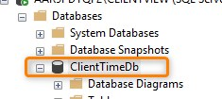
- Find den tabel, der hedder Customer
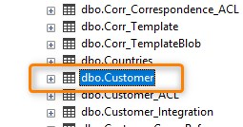
- Kør Select script a la nedenstående.
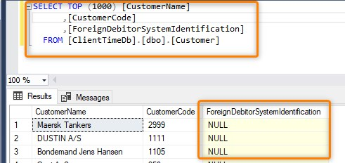
- Vær OBS på om CustomerCode (kundenummer) har et tilsvarende kundenummer i feltet ForeignDebitorSystemIdentification. Hvis der står NULL (som eksemplet ovenfor), så er der en udfordring – så er der ingen synkronisering.
- Åbn Customer tabellen i Edit mode og ret ForeignDebitorSystemIdentification til det nummer, som det skal svare til i e-conomic.
Eksempelvis kan løsningen så således ud.
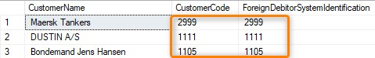
Når dette er på plads, så bør e-conomic integrationen være kørende igen.
Hvis det stadig driller, så tag fat i WK supporten.

